尿素を燃料とする水素エネルギーシステム

キーワード：燃料電池，アンモニア，尿素，バイオリアクタ
雑賀 高＊ 浜野 友紀＊＊

１．はじめに

水素(H2)を用いた燃料電池システムは，単位質量あたりのエネルギー密度が高く，使用時に温室効果ガスを排出しないことなどから，実用化に向けた取り組みが行われている．しかし取扱いの難しさやインフラの問題などから，実用レベルまでには至っていないのが現状である．そこで水素キャリアとしてアンモニア(NH3)を用いた方法が研究されている(1)．しかし，空気中のアンモニア濃度が25ppmを超えると人体に対して危険性が出てくるなど，強い毒性を持った物質である．そこで，前報(2)(3)(4)までに水素キャリアとしてアンモニアを使用する際のデメリットを克服するため，アンモニアを含む化合物である尿素に着目し，尿素を用いる水素エネルギーシステムを提案した．本報では尿素をアンモニアに分解する酵素を用いた加水分解反応について，生体触媒を用いたアンモニア選択発生バイオリアクターを提案し，逆浸透膜を用いた酵素の固定化によりシステムの有用性を示した．

2. 尿素を用いたエネルギーシステム
尿素は(NH₂)₂COの化学式で表される．物性比較をTable.1⁽⁴⁾に示す．尿素は熱によりアンモニアに分解することができるが，ディーゼルエンジンの排気ガス後処理システムである尿素SCRシステムでは，尿素の加水分解に180℃以上の高温を要する．そこで，より低エネルギーで尿素をアンモニアに分解する方法として，酵素を用いた加水分解反応を検討した．ウレアーゼによる尿素の加水分解反応は以下の式に従って進行する．
Table.1 Properties comparison of H₂, NH₃ and Urea
Properties | Liquid |  | Solid
Properties | H₂ | NH₃ | Urea
H₂ concentration (mass%) | 100 | 17.8 | 6.7
Molecular weight(g/mol) | 2 | 17 | 66.06
Density at20℃(kg/m³) | 70.90 | 680 | 1335
Energy density(kJ/g) | 118.59 | 18.63 | 9.07
Energy Density(kJ/L) | 8408 | 12668 | 12106
Melting heat(kJ/mol) at25℃,100kPa | - | 34.18 | -15.4
(NH₂)₂CO+H₂O → 2NH₃+CO₂ (1)
尿素を用いた水素エネルギーシステムのシステム概要をFig.1に示す．尿素からアンモニアを生成するプロセスと、アンモニアから水素を生成するプロセスの二段階となっており，尿素を水に溶解させる際の潜熱と，アンモニアを気化させる際の潜熱による冷却システムを組み込んだ発電給湯冷却コージェネレーションシステムとなっている．

Fig.1 Concept of urea energy system and Flow design

3. 酵素固定化実験
＊ ：工学院大学GE部機械創造工学科，＊＊：工学院大学大学院機械工学専攻修士課程
3.1 NH₃選択発生バイオリアクター
ウレアーゼのような生体触媒を使用する反応器系はバイオリアクターと呼ばれ，様々な分野で開発が行われている．化学触媒を用いるのに対し，生体触媒は生成物の絶対質量は少ないものの，常温・常圧での反応が可能である点や，特定の物質を特定の物質に変換可能である点（基質特異性）が大きな特徴となっている⁽⁵⁾ ．尿素を選択的にアンモニアに分解するウレアーゼを使用するにあたり，1回の反応に酵素を1回投入する回分式ではなく，現状では高コストである酵素を繰り返し使用することが求められる．酵素を固定化する方法は様々であるが，容易かつ安価に行える方法として，限外ろ過膜で仕切られた空間内に触媒を閉じ込める包括法の一種である膜型がある．今回は東レ社製酢酸セルロースRO膜を使用し，逆浸透膜でパウダータイプのウレアーゼを包含する方法を用いた．
3.2 実験方法
酵素の活性因子として，反応器内の温度，pH，水溶液濃度が重要であるが，前報⁽³⁾⁽⁴⁾までにウレアーゼの最適活性条件を温度40 ℃，尿素水溶液濃度10 mass%と結論付けた．水溶液中のウレアーゼにより発生したアンモニアは，アンモニア蒸気圧によってガス化するが，一部は水溶液中に残留する．残留したアンモニアは水溶液pHを上昇させる要因となり，水溶液pH 9以上の環境において，80％程度の失活があるとの報告⁽⁶⁾から，1回の測定における発生上限量を2000ppmと設定した．実験手順は次の通りである．試薬特級尿素（固形タイプ）を精製水に常温で混合して10 mass%の尿素水溶液400 gを作成する．酢酸セルロースRO膜で包含したウレアーゼ1 g（分解量115,000 Unit相当，1 Unit = 1μmol/minの分解量）を反応器内に設置し，尿素水溶液を反応器に投入後，ウォーターバスによって40 ℃に保温する．加水分解により発生するアンモニアを，堀場製作所製フーリエ変換赤外分光光度計を用いて測定する．また，測定後尿素水溶液のpHを，セントラル科学製pH測定装置UC-23を用いて測定する．この一連の操作をアンモニアの発生が確認されなくなるまで行う．

4.実験結果
1回目の測定における活性を1とした残存酵素活性率の比較結果をFig.2に示す．測定を開始して3日目まではアンモニアの発生量は顕著で，酵素が十分に活性を保っていることが確認できる．その後は測定を重ねるごとに減少傾向を示している．測定開始から10日目まではアンモニアの発生が確認されたが，16日目に行った測定ではアンモニアの発生量は0 ppmとなった．また各測定時における，測定後の反応器内水溶液のpHをFig.3に示す．アンモニア蒸気圧により発生するアンモニアガスと，水溶液に残留するアンモニアが飽和するポイントがpH 9.3付近であることが分かる．残存酵素活性率が100 %である3日目までの水溶液pHと，残存酵素活性率が20%に低下した10日目の水溶液pHが近似していることから，膜内にはウレアーゼが残存し，逆浸透膜を介してウレアーゼによる尿素の加水分解反応が行われていることが分かった．これにより，RO膜を用いた酵素の固定化が可能であることを実証した．

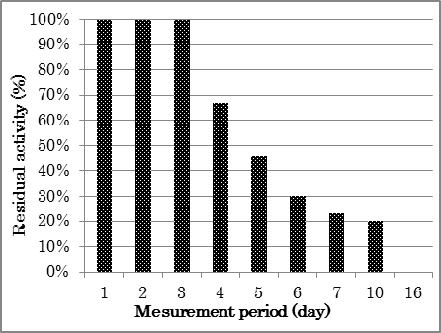
Fig.2 Comparisons of residual activities by stabilized urease
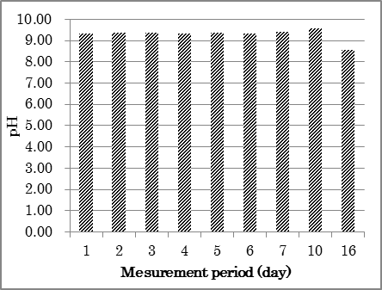
Fig.3 Postmeasurement Urea water solution pH

5.結言
逆浸透膜を用いた膜型による固定法を用いて，ウレアーゼを固定できることを実証した．また酵素の繰り返し使用が求められるバイオリアクターにおいて，ウレアーゼが繰り返し使用できることを確認し，繰り返し使用できる条件を明らかにした．これにより，尿素を選択的にアンモニアに分解する酵素を用いた，バイオリアクターの有用性を示した．
参考文献
(1)T. Saika, T. Nohara, et al, JSME International Journal, Series B, Vol. 46, No. 1, pp. 78-83, 2006.
(2)T. Hamano, T. Nohara, T. Saika, 第55回日本エネルギー学会関西支部研究発表会, 58-59, 2010.
(3) T. Nohara, M. Iwami T. Saika, 第18回日本エネルギー学会, 4-3-2, pp. 248-249., 2009.
(4) T. Nohara, M. Iwami T. Saika, 第19回日本エネルギー学会, 4-9-3, pp.278-279., 2010.
(5) 独立行政法人 工業所有権情報・研修館 平成16年度 特許流通支援チャート 化学23 バイオリアクター技術, 2005.
(6)TOYOBO ENZYMES, URH-201 Enzymes Diagnostic Reagent Grade, P1-3, 2008.

